Contents
Summer Neighborhood Bus Stops
Site Spotlight: Smithland & Waterman Elementary Schools
2025-2026 Important Dates

Summer Neighborhood Bus Stops

With the school year coming to a close, our team is excited to stay connected with students all summer long at our Neighborhood Bus Stops!
We’ll be out in the community Monday–Wednesday from June 15th through August 5th! Check out our Summer Bus Stop schedule below to see where students can find the Gus Bus and join in on the fun.
We can’t wait to learn, read, and explore together this summer!
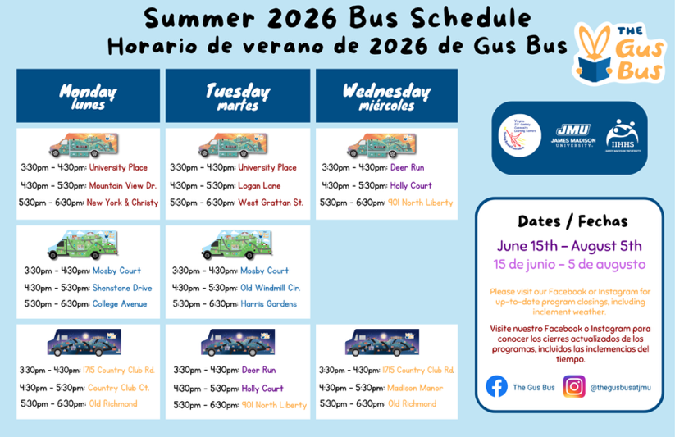

Site Spotlight: Smithland & Waterman Elementary

This spring at Smithland and Waterman Elementary Schools, curiosity has been the driving force behind hands-on learning in both Afterschool and our Neighborhood Bus Stops. Students spent the season exploring through investigation, experimentation, and plenty of creative problem-solving across a variety of topics.
In Afterschool, students dove into science-based activities, examining how combining different materials can change temperature in small environments—like watching reactions unfold inside a simple cup. These experiments strengthened observation, prediction, and evidence-based reasoning while making science feel active and exciting. Engineering and design challenges also took center stage as students built and tested creations such as kites, using trial and error, symmetry, aerodynamics, and potential energy to explore kite designs. Additionally, a planet themed lesson added movement and imagination to conceptual learning, helping students bring abstract space science ideas to life.
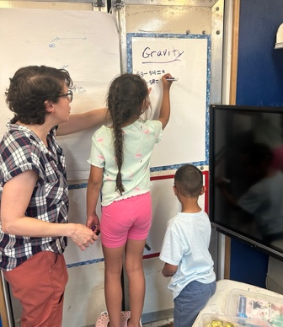
At our Neighborhood Bus Stops, students enjoyed a variety of engaging lessons, including a popular pet adoption activity where they chose a tiny acrylic pet, completed an adoption application, and used a $75 budget to shop for supplies. They also explored engineering by building and testing paper towers, learned about weather through interactive activities, and strengthened math skills with place value stations. These lessons blended creativity, problem‑solving, and real‑world thinking, making learning both meaningful and fun.
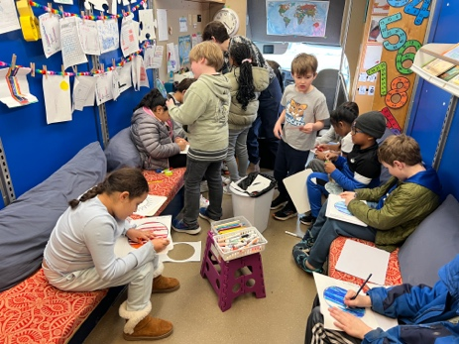

2025-2026 Important Dates
June 5 – Last Day of School for HCPS
June 8-11 – Gus Bus SSES and KES Summer Camp
June 15 – Summer Neighborhood Bus Stops begin!

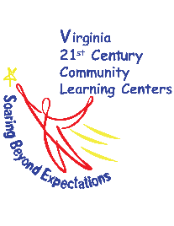

Contenido
Paradas de Verano del Gus Bus
Destacado del lugar: Smithland & Waterman Elementary Schools
2025-2026 Fechas Importantes

Paradas de Verano del Gus Bus
¡Con el final del curso escolar, nuestro equipo está entusiasmado por mantenerse conectado con los estudiantes durante todo el verano en nuestras paradas de autobús del barrio!
¡Estaremos en la comunidad de lunes a miércoles, del 15 de junio al 5 de agosto! Consulta nuestro horario de paradas de autobús de verano a continuación para ver dónde los estudiantes pueden encontrar el Gus Bus y unirse a la diversión.
¡Estamos deseando aprender, leer y explorar juntos este verano!

Destacado del lugar: Smithland & Waterman Elementary
Esta primavera en las escuelas primarias Smithland y Waterman, la curiosidad ha sido la fuerza impulsora detrás de las manos en el aprendizaje tanto en las paradas de autobús después de la escuela como en nuestras paradas de autobús del vecindario. Los estudiantes pasaron la temporada explorando a través de la investigación, la experimentación, y un montón de resolución creativa de problemas en una variedad de temas.
En Afterschool, los estudiantes se sumergen en actividades basadas en la química, examinando cómo combinar diferentes materiales puede cambiar la temperatura en ambientes pequeños, como ver cómo las reacciones se desarrollan dentro de una simple taza. Estos experimentos fortalecieron la observación, la predicción y el razonamiento basado en la evidencia, al tiempo que hicieron que la ciencia se sintiera activa y emocionante. Los desafíos de ingeniería y diseño también tomaron el centro del escenario cuando los estudiantes construyeron y probaron creaciones como cometas, utilizando pruebas y errores, simetría, aerodinámica y energía potencial para refinar los diseños de cometas. Además, una lección temática de planeta agregó movimiento e imaginación al aprendizaje conceptual, ayudando a los estudiantes a dar vida a ideas abstractas de ciencia espacial.
En nuestras paradas de autobús, los estudiantes disfrutaron de una variedad de lecciones prácticas, incluyendo una popular actividad de adopción de mascotas donde eligieron una pequeña mascota acrílica, completaron una solicitud de adopción y usaron un presupuesto de $75 para comprar suministros. También exploraron la ingeniería construyendo y probando torres de papel, aprendieron sobre el clima a través de actividades interactivas y fortalecieron las habilidades matemáticas con estaciones de valor de lugar. Estas lecciones combinaron creatividad, resolución de problemas y pensamiento del mundo real, haciendo que el aprendizaje sea significativo y divertido.

2025-2026 Fechas Importantes

5 de junio – Último día de clase para HCPS
8-11 de junio – Campamento de verano de Gus Bus de SSES y KES
15 de junio – Comienzan las paradas de autobús de verano en los vecindarios

